CEL-LAX500长弧氙灯光源

产品特点
- 长弧氙灯适用可见光区的光化学反应、光催化、光降解污染物、光降解有害气体；
- 长弧氙灯适用内置式反应形式，适用反应器容积250ml~5000ml；
- 氙灯光谱更接近日光光谱，可以适用模拟日光实验；
- 长弧氙灯适用成本低，适用光化学的初步入门研究；
- 长弧氙灯可以实现多个平行样品同时实验，进行催化剂的筛选

产品介绍：长弧氙灯广泛应用可见光下得于光解水制氢、光降解污染物、光化学合成等研究领域。该光源可实现使用配套灵活、长时间连续照射。

光化学反应系统玻璃部分
冷阱 CEQW60，石英玻璃材质，用于长弧氙灯的冷却，可以通除部分红外光降低热效应，磨口60/40，有效长度220mm
光化学反应器CEPR250，高硼硅（PYREX）玻璃，用于光化学反应容器，可以配合冷阱、磁力搅拌，可以选择平底和圆底，溶液可以有效的接收氙灯照射。
反应器有效容积250ml，磨口60/40，14/23，19/26，24/29
CEPR500，高硼硅（PYREX）玻璃，有效长度220mm，有效容积500ml，磨口60/40，14/23，19/26，24/29

产品参数：
型号：CEL-LAX500
长弧氙灯输入功率500W
长弧氙灯全长220mm
配套电源输入220V 交流

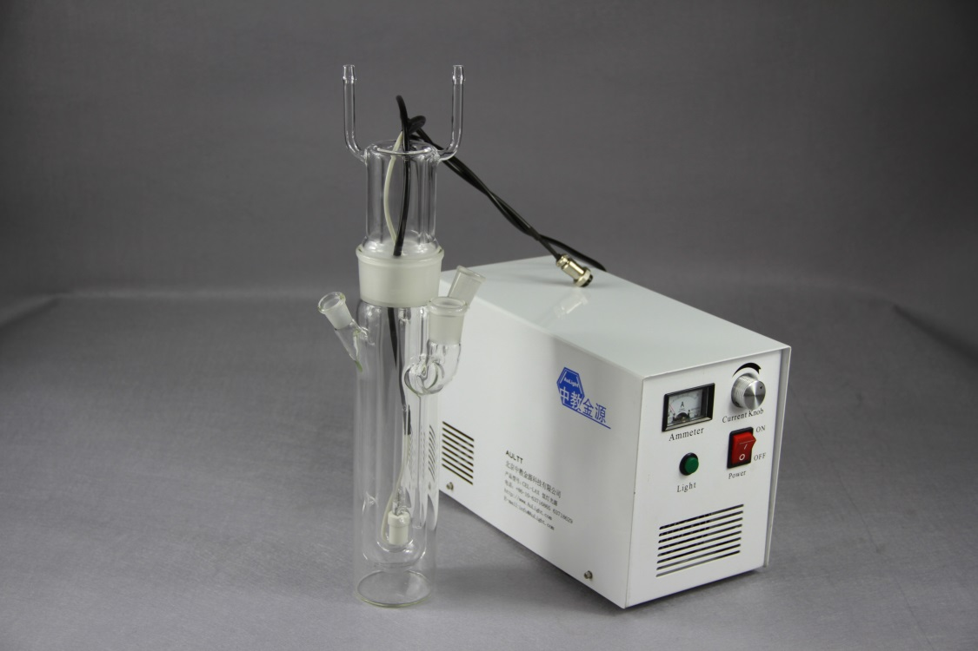2586
